Klima Challenge: Werden und Vergehen
Klima Challenge – Neumayer-Station – Dinosaurier-Skelett

Herausforderung 6
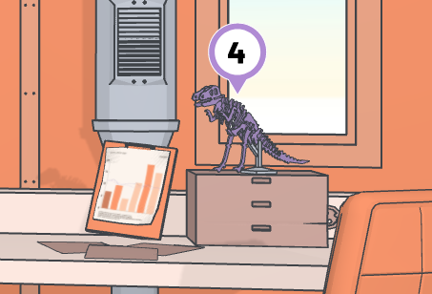


Klicke auf Objekt 4, das Modell eines Dinosaurier-Skeletts.

Klicke dich dann bis zur Animation vor, die die großen Aussterbe-Ereignisse in der Erdgeschichte darstellt.


Schaue dir die jeweiligen Informationen genau an und ergänze die Tabelle unten.

Aussterbe-Ereignis | Temperatur auf der Erde | Zeit | Arten-schwund | CO₂-Gehalt | Beispieltier
Ordovizium-Silur-Krise | __° wärmer als heute | vor 444  Mio. Jahren | __ % | 665 ppm | Seeskorpion
Spätdevonische Krisen | 6° wärmer als heute | vor _ _ Mio. Jahren | 65 – __ % | 750 ppm | ______________  ______________
Perm-Trias-Grenze | __° wärmer als heute | vor _ _ Mio. Jahren | 75-95 % | 850 ppm | ______________  ______________
Trias-Jura-Grenze | 8° wärmer als heute | vor _ _ Mio. Jahren | __ % | 950 ppm | ______________  ______________
Kreide-Paläogen-Grenze | __° wärmer als heute | vor _ _  Mio. Jahren | 70 % | 1050 ppm | ______________  ______________
Paläozän-Eozän-Temperaturmaximum | __° wärmer als heute | vor 55  Mio. Jahren | __ % | 1150 ppm | ______________  ______________

Zähle nun alle notierten Zahlen zusammen.

_ __ __ __ lautet die Lösungszahl.

